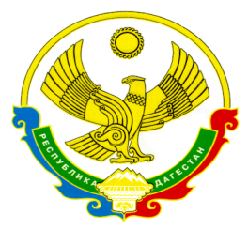

МИНИСТЕРСТВО ОБРАЗОВАНИЯ И НАУКИ РЕСПУБЛИКИ ДАГЕСТАН
ГОСУДАРСТВЕННОЕ КАЗЕННОЕ ОБРАЗОВАТЕЛЬНОЕ УЧРЕЖДЕНИЕ РЕСПУБЛИКИ ДАГЕСТАН
«НОВОДАНУХСКАЯ СОШ ГУМБЕТОВСКОГО РАЙОНА
368930 Хасавюртовский район с. Новоданух Гумбетовского района РД тел. 89886459888 ______________________________________________________________________________

Приказ № 102
от 02.09.2020г.
«О создании комиссии по контролю на качеством питания учащихся»
В целях улучшения работы по организации питания учащихся школы, усилению контроля над качеством приготовляемой пищи
Приказываю:
- Создать комиссию по контролю над качеством питания учащихся из представителей родительского комитета, попечительского совета и от школы - ответственного за питание учащихся.
- Состав комиссии:

№ | Ф.И.О. | Представитель какой организации
1 | Газимагомедова Р.И. | Председатель родительского комитета
2 | Багавдинова Х.О. | Член комиссии
3 | Ибрагимова Н.М. | Член комиссии

- На своем заседании комиссии избрать председателя, разработать утвердить план.
- Результат контроля обсуждать на заседании соответствующих комитетов и делать сообщения на общешкольных и родительских собраниях.

Директор школы Юнусов И.И.

